楚胜牌CSC5100GXW吸污车技术参数表
产品商标 | 楚胜牌 | 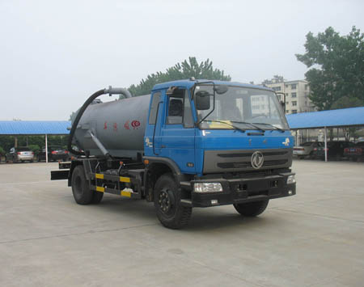
车辆名称 | 吸污车
车辆型号 | CSC5100GXW
免检公告/免征公告 | 是/是
燃油公告/环保公告 | 否/否
企业地址 | 随州市解放路西端七小区99号
生产厂家 | 厦工楚胜(湖北)专用汽车有限公司
公告批次/发布日期 | 2001n3 233/20120119
目录序号/产品号 | (十七)71/ZHEWE3PA06J
发动机型号 | ISBE18530  ISDe16030  ISDe18030  ISDe18530  B19033  B17033  CA6DF3-16E3F  YC4E160-33  YC6J170-33  EQH160-30 | 发动机生产商 | 东风康明斯发动机有限公司  东风康明斯发动机有限公司  东风康明斯发动机有限公司  东风康明斯发动机有限公司  东风康明斯发动机有限公司  东风康明斯发动机有限公司  一汽解放汽车有限公司无锡柴油机厂  广西玉柴机器股份有限公司  广西玉柴机器股份有限公司  东风汽车有限公司
发动机排量 | 5900  4500  4500  6700  5900  5900  7120  4260  6494  4752 | 发动机功率 | 136  118  132  136  140  125  121  118  125  118
外型尺寸(长/宽/高) | 7350×2490×3050 | 货厢(长/宽/高) | × ×
总质量(Kg) | 10495 | 载质量利用系数
整备质量(kg) | 5800 | 额定载质量(kg) | 4500
额定载客(人) |  | 前排乘客(人) | 3
接近角/离去角 | 25/14 | 前悬/后悬 | 1205/2195
轴距(mm) | 3950 | 轴荷 | 3750/6745
轴数 | 2 | 弹簧片数 | 8/10+7
轮胎数 | 6 | 轮胎规格 | 9.00-20,9.00R20
前轮距 | 1900 | 后轮距 | 1800
转向形式 | 方向盘 | 最高车速 | 90
半挂鞍座 |  | 挂车总质量
识别代号 | LGAX1B12×××××××××  LGAX1A12××××××××× | 依据标准 | GB3847-2005,GB17691-2005第三阶段GB3847-2005,GB17691-2005第三阶段
底盘型号 | EQ1108KJ
其它 | 罐体有效容积:4.72立方米,罐体外形尺寸(mm):直段长3500,直径1420。侧防护采用冷弯槽钢/Q235-A,螺纹连接。后防护采用冷弯槽钢/Q235-A,焊接连接。后防护截面高度尺寸290mm,截面宽度尺寸50mm,下边缘离地高度480mm。
联系方式 | 联系人：秦先生 联系电话：18727982213 传真：

楚胜牌CSC5100GXW吸污车免征公告
车辆类别 | 产品型号 | 生产厂家 | 图片 | 备注
吸污车  吸污车 | CSC5100GXW吸污车  CSC5100GXW吸污车 | 湖北楚胜专用汽车有限公司  湖北楚胜专用汽车有限公司 | 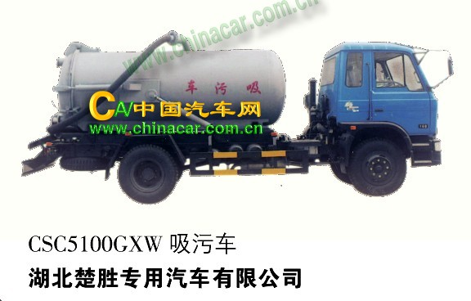 | 总册号16页号107

楚胜牌CSC5100GXW吸污车整车图片1
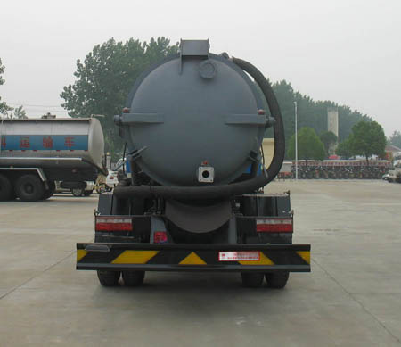
楚胜牌CSC5100GXW吸污车整车图片2
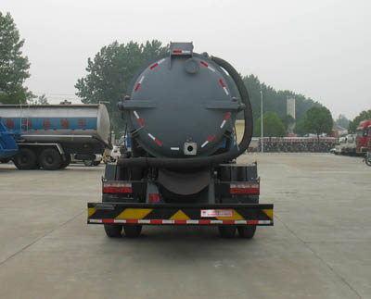
楚胜牌CSC5100GXW吸污车后部照片
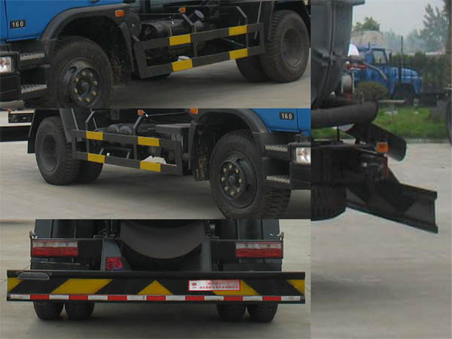
楚胜牌CSC5100GXW吸污车侧后防护照片

